Москва принимает участие в реализации отраслевого проекта ФНС России «Общественное питание»
24.04.2024
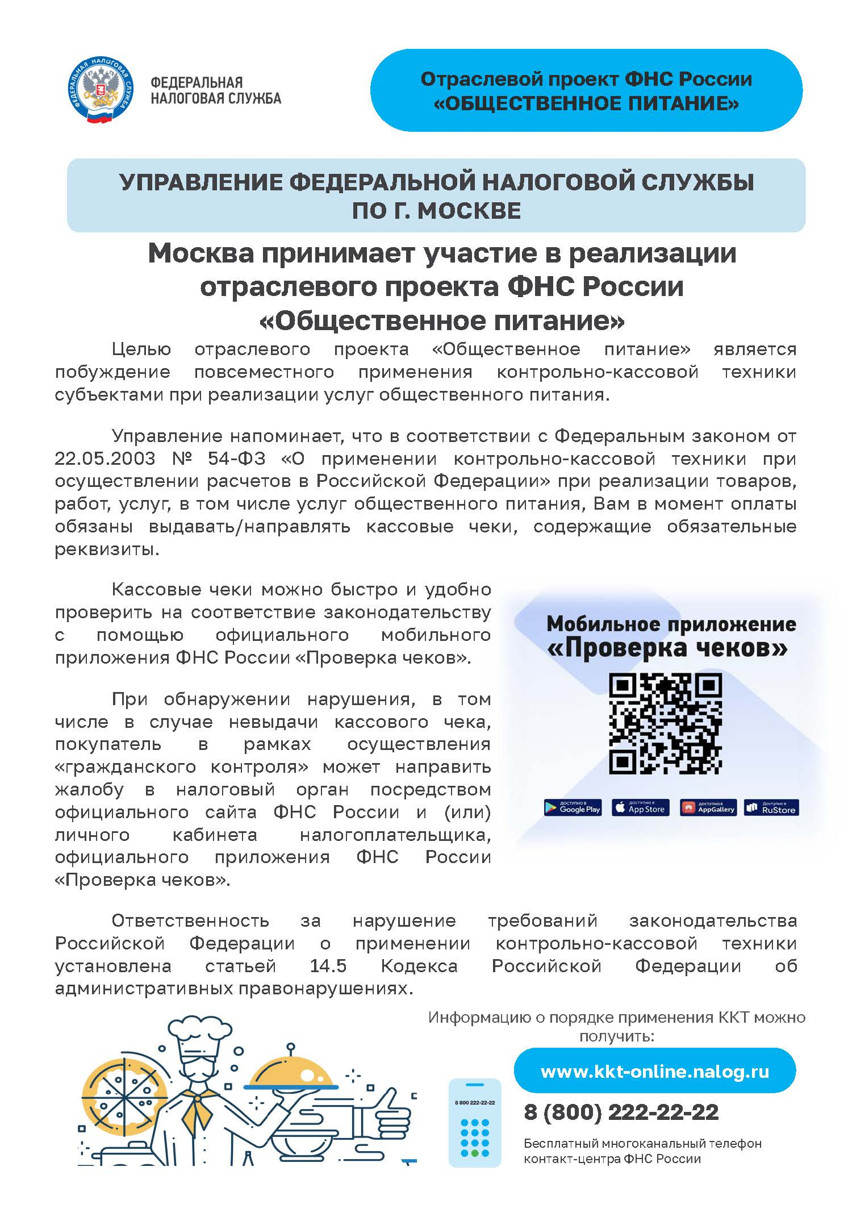
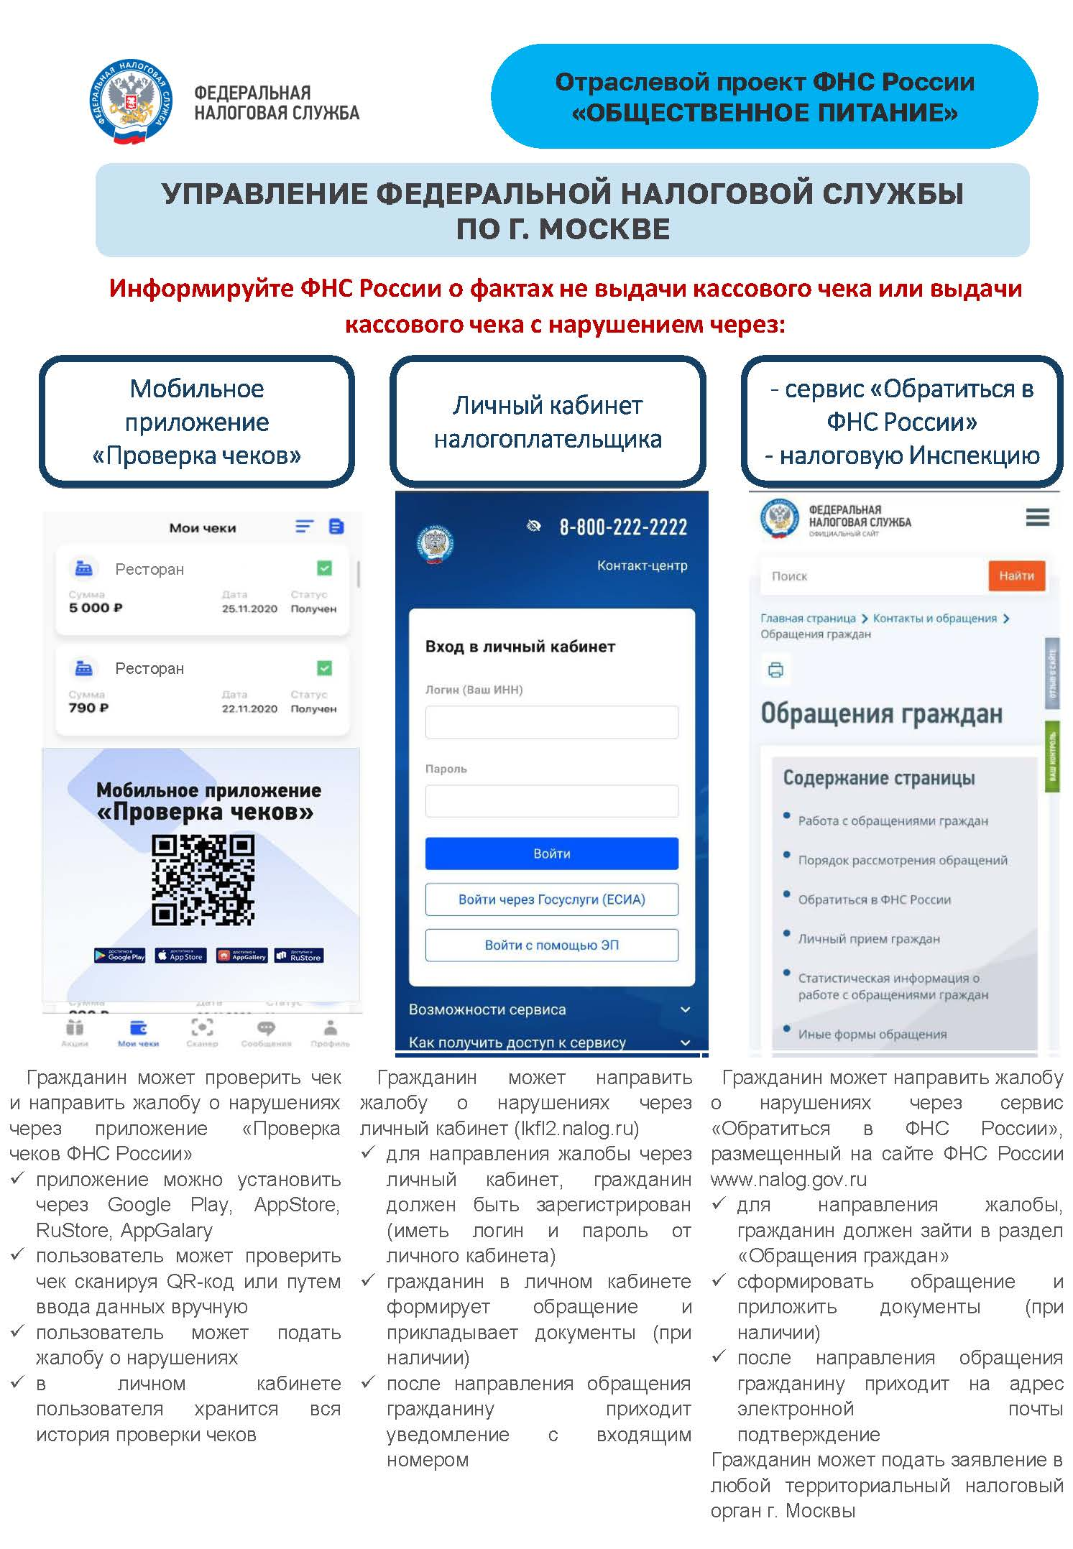
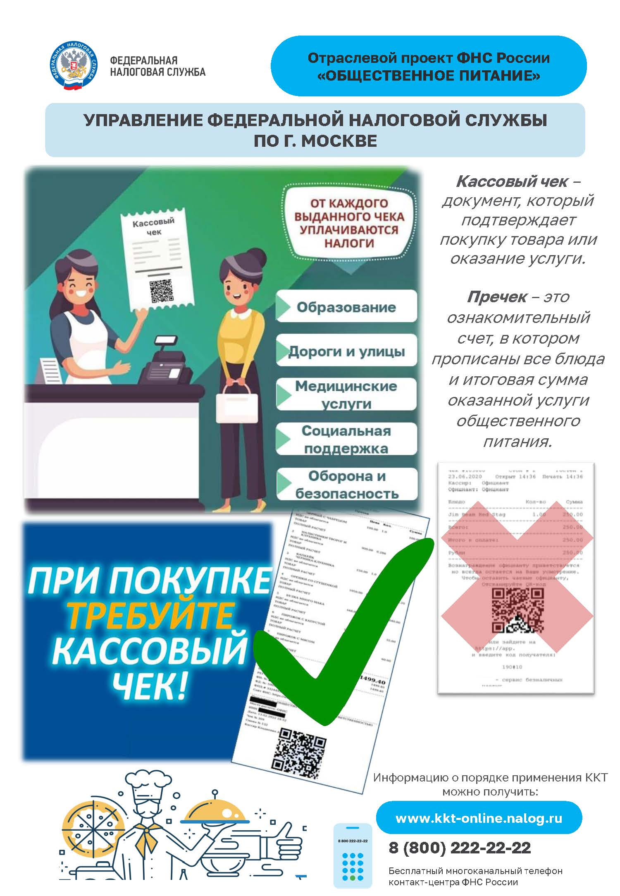

Адрес страницы: http://lublino.mos.ru/directions-of-activities/taxes-and-taxation/detail/12337755.html
Управа района Люблино города Москвы

